**Verbreitung und Lebensraum**

Der Feldhase kommt in Europa und dem westlichen Asien (Pakistan, Punjab, Türkei, Irak, Iran) sowie Nordafrika vor. Er ist in erster Linie ein Bewohner bebauter Steppengebiete. Man findet ihn aber auch in Wäldern und in den Alpen bis in 1600 m Höhe.

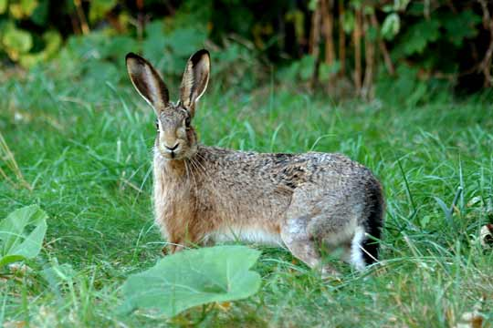

**Körperbau und Merkmale**

Der Feldhase wird etwa 60 bis 70 Zentimeter lang, bei einer mittleren Körpermasse von vier bis fünf Kilogramm; in Ausnahmen erreicht er acht Kilogramm. Auffallend sind die sehr langen Ohren, die kurzen Vorder- und deutlich langen Hinterbeine. Das braune bis rotbraune Fell bietet eine gute Tarnung. An After, Nase und Backen befinden sich Duftdrüsen.

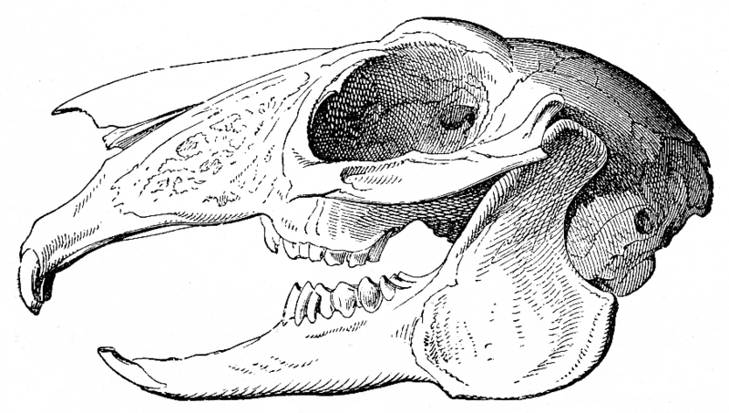

**Lebensweise**

Der Feldhase ist sehr scheu und lebt meistens nachtaktiv als Einzelgänger. Deshalb hockt er tagsüber zur Deckung und Ruhe meist regungslos immer in einer Mulde mit dem Kopf gegen den Wind. Auf der Flucht erreicht er Geschwindigkeiten von etwa 50 km/h (kurzzeitig sogar bis zu 70 km/h).

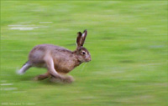

**Ernährung**

Der Feldhase verlässt in der Dämmerung seine Deckung und sucht diese erst vor Sonnenaufgang wieder auf. Er nimmt Pflanzenkost, hauptsächlich Gräser, Kräuter, Getreide, Kohl, Klee zu sich.

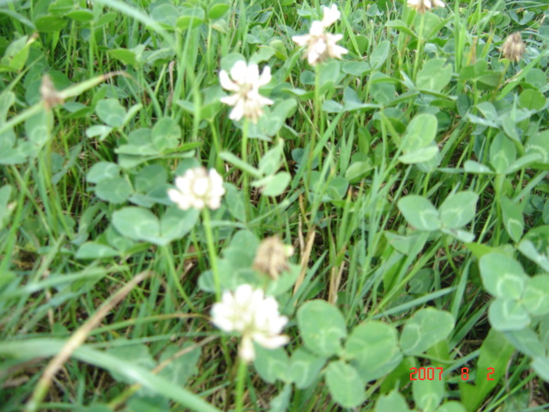

**Jagd und Bedrohung**

Feldhasen sind ein beliebtes Jagdwild. In den letzten Jahren gehen allerdings die so genannten Hasenstrecken in verschiedenen Gebieten deutlich zurück, so dass in vielen Regionen die Jäger freiwillig auf die Bejagung der immer seltener werdenden Hasen verzichten. Die intensive Landwirtschaft und die Rodung von Hecken führt mancherorts zu einer starken Abnahme der Hasenbestände.

